LAPORAN TUGAS PROGRAM 1 TEGUH ANSHARI NUGRAHA

KECERDASAN BUATAN 1103120021

SEMESTER GANJIL 2017/ 2018 IF – 39 - 07

**DESKRIPSI MASALAH (STUDI KASUS).**

Menemukan nilai minimum dari sebuah fungsi

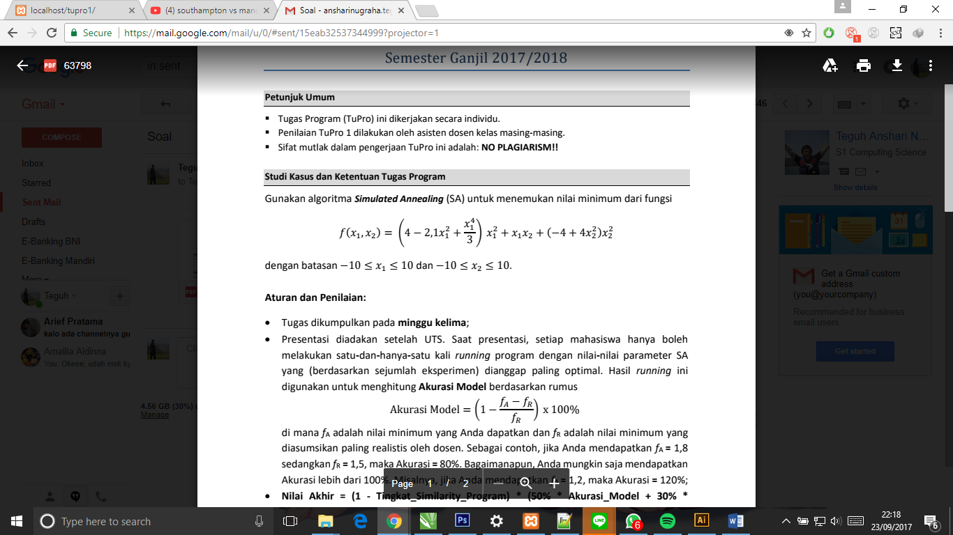

dan nilai X1, X2 yang bersifat random. Sehingga dapat menghasilkan nilai yg paling optimum berdasarkan fungsi tsb.

**RANCANGAN METODE YANG DIGUNAKAN DAN NILAI MINIMUM YANG DIHASILKAN.**

Bahasa pemrograman yang digunakan adalah Php.

Nilai ter-minimum yang dihasilkan adalah 1.2333333333333

**SCREENSHOT YANG MENUNJUKKAN OUTPUT PROGRAM KETIKA DIJALANKAN.**

